1. Построить график зависимости силы взаимодействия 2х точечных зарядов 2 мкКл и 4 мкКл расположенных в воде от расстояния между ними относительно проницаемости воды 81.
2. Найти силу тока в каждом резисторе и в неразветвлённом участке цепи изображённом

здесь  
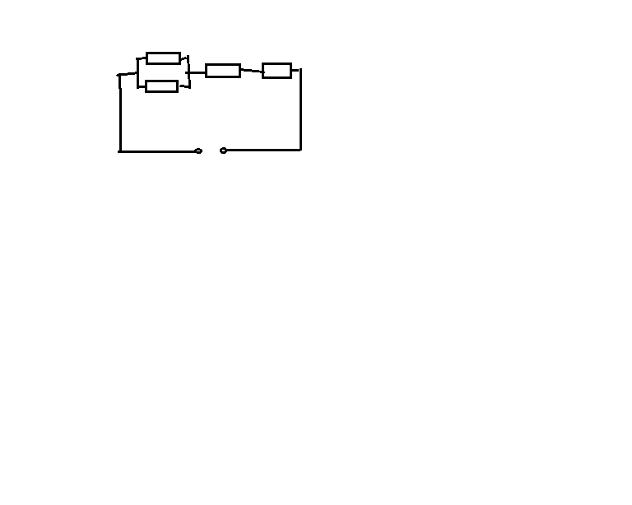  
если R1=1 ом R2=2 ом R3=3 ом R4=4 ом U=100B

1. Средняя скорость роста толщины покрытия когда равна Uср площадь его поверхности S. Плотность выделяемого вещества Р и его электрохимический эквивалент известны .
2. Определить ЭДС самоиндукции в неподвижной катушке в которой за 0,1 Гн а первоначальная сила тока в ней 10А
3. К катушке индуктивности подведено напряжение изменяется по закону U=100 cos 100πt . Амплитуда силы тока в катушке 8А , её активное сопр-е тока 2 Ом определить индуктивность катушки , активную мощность cos ϕ (только хвостик подлиннее )
4. Две собирающие линзы с фокус-ми расстояниями F1=10 см F2=15 cm расположены на расстоянии L=30 см друг от друга . найти F1 если лучи по выходе из 2й линзы пошли параллельно её главной оптической оси , а оси обеих линз совпадают